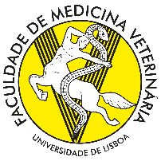

DECLARAÇÃO DE ACEITAÇÃO DE ORIENTAÇÃO DE DOUTORAMENTO

Eu, [nome do orientador]___________________________________________________________, [Categoria Profissional] ________________________________________________________no(a) ______________________________________________________ declaro a minha disponibilidade para orientar a Tese de Doutoramento integrada no ramo de conhecimento/especialidade em (área Científica) ___________________________________________________________________ ______________________________________________________________, subordinada ao tema ________________________________________________________________________________
_______________________________________________________________________________, a elaborar pelo (a) estudante ________________________________________________________
________________________________________________________________________________
Data_____/_____/_____

_____________________________________________
Assinatura

